**Haarziekten**

A. Algemene gegevens

# 1. Morfogenese

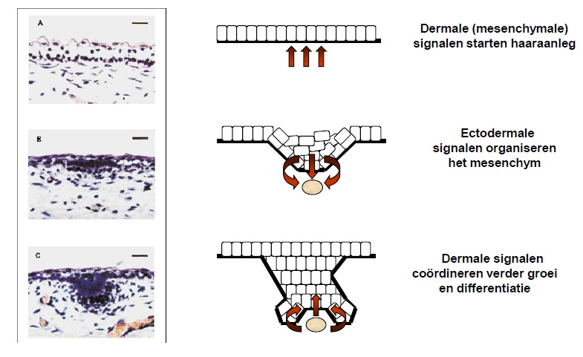

# 2. Anatomie

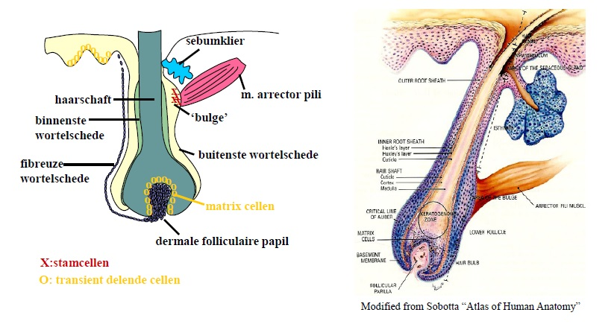

# 3. Haarcyclus

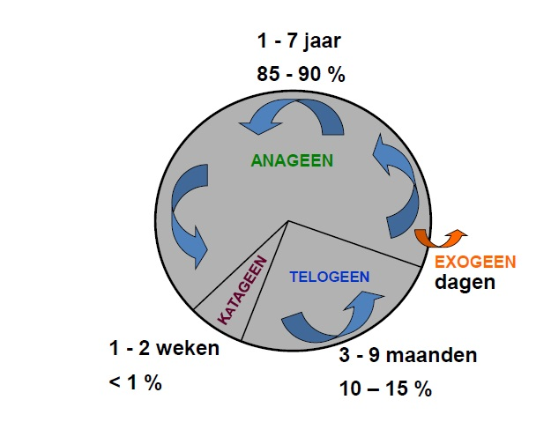

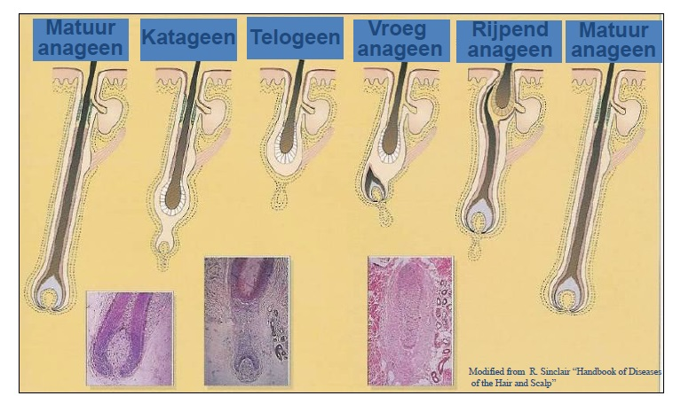

* Invloed van lokalisatie op duur haarcyclus:
  + hoofd: 3-7 jaar
  + wenkbrauw: 3W
  + baard: 4M
* Exogene invloeden op haarcyclus
  + leeftijd
  + hormonen
  + geslecht
  + seizoenen
  + ras
  + pathologie

# 4. Haartypes

**4.1. Lanugo**   
Primair, foetaal haar

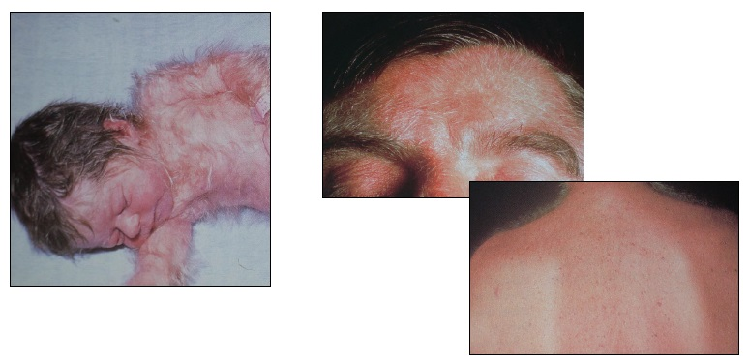

*LINKS: Hypertrichosis lanuginosa congenita (tijdelijk of blijvend)  
 RECHTS: Hypertrichosis lanuginosa acquistica (obligaat paraneoplastisch)*

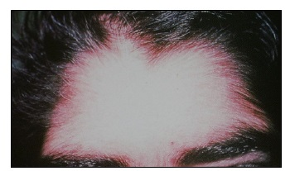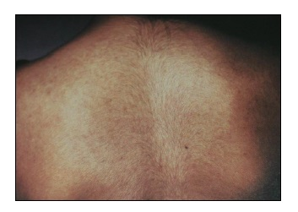**4.2. Vellus**   
Secundair, dons haar

*LINKS: fysiologische raciale verschillen  
 RECHTS: na systemische behandeling met minoxidil*

**4.3. Terminaal**  
Tertiair haar

* eerst op de scalp
* door androgene stimulatie later ook baard, snor, …
* pathologisch: hirsutisme bij vrouwen in adrogeen gevoelige gebieden
  + oorzaak opsporen door hormonaal bilan!
  + R/: hormonaal of epilatielaser

B. Haarziekten

# 1. Cicatriciële alopecie

= haartuival op onderliggend littekenweefsel of huidaandoeningen (secundair)

* O/:
  + lichen planus
  + discoïde LE
  + pseudepelade van Brocq
  + folliculitis decalvans
  + …

**Altijd doorverwijzen naar dermatoloog 🡪 biopsie + labo/kweken!**

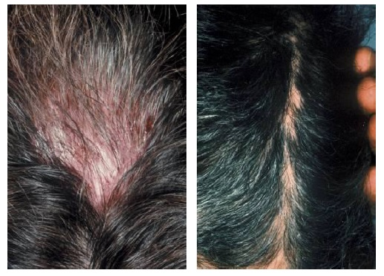

# 2. Niet-cicatriciële alopecie

Haaruitval is primair, geen onderliggende oorzaak.

**2.1. Telogeen effluvium**Haaruitval door versnelde overgang van haren in telogene fase.

* uitval start 3M na uitlokkende oorzaak
* herstelt spontaan in volgende 6-9M

***Oorzaken***

* + bevalling
  + hoge koorts
  + HK-interventies
  + zeer ernstige psychische stress
  + medicatie
  + ernstige onderliggende ziekten
  + deficiënties (ijzer, zink, vitaminen)

***Symptomen***

* + > 200 haren per dag verlies over de hele scalp (tot 30% van de haren!)
  + trichogram: >> 15% telogene haren
  + geen inflammatie of verlittekening
  + spontaan herstel mag verwacht worden

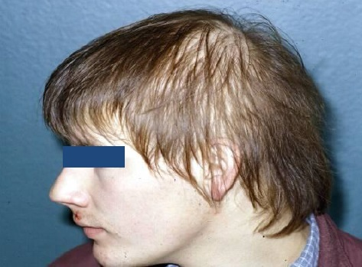

*Telogeen effluvium door propanolol (inderal)*

***Diagnose***

* + goede anamnese voorbije maanden
  + eventueel bevestigen door trichogram
  + soms bloedname om onderliggende oorzaak op te sporen   
    *(cofo, LF, NF, CRP, sedimentatie, ijzer, ferritine, zink, TSH, ANF)*

***Behandeling***

* + meestal geen: geruststelling!
  + eventueel behandelen onderliggende oorzaak

*Trichogram*Op 50-100 haren die mechanisch uitgetrokken zijn wordt formule bepaald:

* + - anagene haren (nl. > 85%)
    - katagene haren (nl. <1%)
    - telogene haren (nl. <15%)

**2. Anageen effluvium**Acute massale haaruitval in anagene fase. Treedt meestal binnen de week op na het contact met oorzakelijke agens.

***Oorzaken***

* + toxische stoffen (vb. lithium)
  + medicatie (cytostatica, anticoagulantia, cochicine, massale dosis VitA)
  + radiotherapie
  + // factoren telogeen effluvium bij zeer gevoelige patiënten   
    *Soms gemengd telogeen en anageen.*

***Kliniek***

* + bijna volledige diffuse haaruitval op enkele dagen
  + 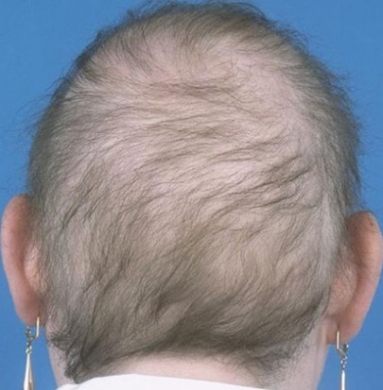prognose is meestal goed: groeit terug in volgende dagen

**3. Alopecia androgenetica** Genetisch bepaalde haaruitval die in het caucasische ras zeer veel voorkomt.

* androgeen-dependent
* duidelijk patroon bij mannen, bij vrouwen minder
* uitval neemt toe met de leeftijd

***Frequentie***

* + mannen 30% op 30j, 40% op 40j, …
  + vrouwen: minder duidelijk maar vooral na de menopauze duidelijk bij 50% en nog beperkt progressief. Soms beginnen de afwijkingen veel vroeger reeds postpubertair. Een storende verdunning is dan niet zeldzaam.

***Onderliggende afwijkingen***

* + verkorting anagene fase
  + miniaturisatie van de follikels
  + tenslotte verdwijnen van haarfollikels
  + 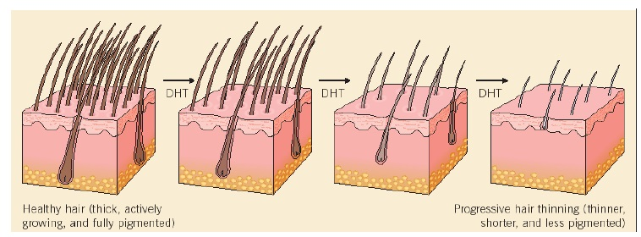tevens minder pigmentaanmaak

***Kliniek***

* + uitdunning haarbezetting (alopecie)
  + 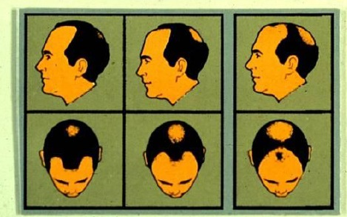typische plaatsen op scalp (vertex & frontopariëtaal)   
    *Bij vrouwen eerder diffuse verdunning!*

# 

***Diagnose***

* + meestal klinisch zeer eenvoudig, zeker bij mannen kan een dubbel trichogram (fronto-pariëtaal versus temporaal) aangewezen zijn.
  + indien fors bijvrouwen altijd denken aan **hyperandrogenisme**
    - andere klinische tekens: acne, hirsutisme, diepe stem, verstoorde cyclus
    - bij twijfel: hormonaal bilan!

***Behandeling***

* + mannen
    - minoxidil 2-5% (2x per dag voor jaren)
    - oraal anti-androgeen: 5α-reductase remmers: finasteride 1mg/dqg
    - prothesen
    - HK (haar verplaatsen)
  + vrouwen
    - minoxidil 2-5% (2x per dag voor jaren)
    - orale antiandrogenen
      * cyproterone acetaat
      * spironolactone
      * 5α-reductase remmers blijven erg controversieel!
    - prothesen
    - HK (minder toepasbaar, tenzij zeer kleine ponsen)

Topisch minoxidil = 1ste-lijnsbehandeling!

* + - werkingsmechanisme niet volledig opgehelderd
    - moet 3-6M toegepast worden om te weten of het werkt
    - 2 keer per dag 10 druppels/puffs aanbrengen
    - 1/3 geen effect ⬄ 1/3 groei ⬄ 1/3 stabilisatie
    - werkt zolang het gebruikt wordt

Orale anti-androgenen

* + - **finasteride**
      * blokkeert 5α-reductase waardoor minder metabol actief dihydrotestosterone (DHT)
    - **cyproterone acetaat of spironolactone**
      * 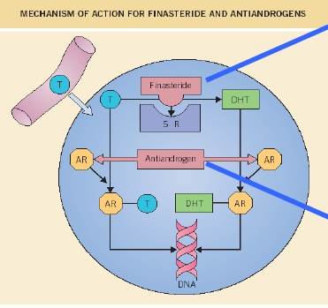blokkeren androgeenreceptor

**4. Alopecia areata**in principe omkeerbare haaruitval in ronde plekken, maar de uitval kan uitbreiden tot het ganse haarkleed. Er is geen inflammatoire reactie zichtbaar, ook geen jeuk of pijn. Wordt beschouwd als auto-immuun aandoening.

***Kliniek***

* + meestal ronde kale plekken
  + uitroepteken-haren: vooral in de rand van kale plekken ­*– korte, afgebroken haren*
  + point noirs et cheveux cadaverisés: ook in de rand  *- zeer los verbonden met papil*   
    *Teken van heel agressieve uitval*
  + positieve pluktest in de rand van de plek

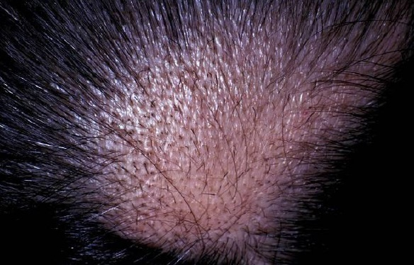

* + - AA simplex
      * meestal 1 of enkele kale ronde of ovale haarden
      * meestal hergroei maar herval in volgende jaren is regel
    - Ophiasis-type
      * ‘als slang rond het hoofd’
      * vnl. bij atopici
      * traag herstel
    - AA totalis en AA universalis
      * ****volledige kaalheid van de scalp (ook wimpers en werkbrauwen) of ganse lichaam

*RECHTS: nieuw uitgroeiende haren zijn vaak in het begin kleurloos (tijdelijk)*

***Extra-scalpale symptomen***

* + vaak nagelafwijkingen (10% - talrijke kleine putjes soms in scotch-plaid pattern)
  + vaan andere AI-aandoeningen (schildklier, DM, vitiligo, …)
  + vaak atopisch eczeem
  + vaak stress!

***Prognose***

* + afhankelijk van:
    - type/ernst letsels
    - onderliggende factoren
    - leeftijd van begin
  + teruggroei is echter steeds mogelijk, maar zeker niet steeds te beloven

***Behandeling***

* + topische en intralesionele corticosteroïden
  + dithranol
  + sensibiliserende substanties
    - diphencyprone
    - squaric acid dibutylester
  + (Puva of UVB)

**5. Trichotillomanie**Uittrekken van de haren als ‘tic’ of automutulatie.

***Kliniek***

* + plots uitvallen van haren in ronde of geometrische plekken
  + folliculitis op sommige plaatsen
  + snelle hergroei tot 3cm, dan herval
  + haren van verschillende lengte
  + histologische bevestiging 🡪 lege anagene follikels (teken van truama)

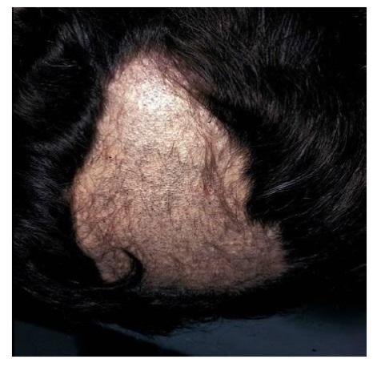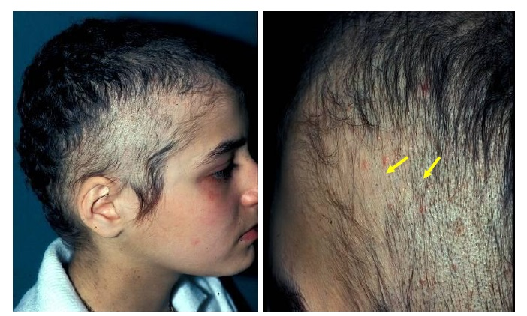

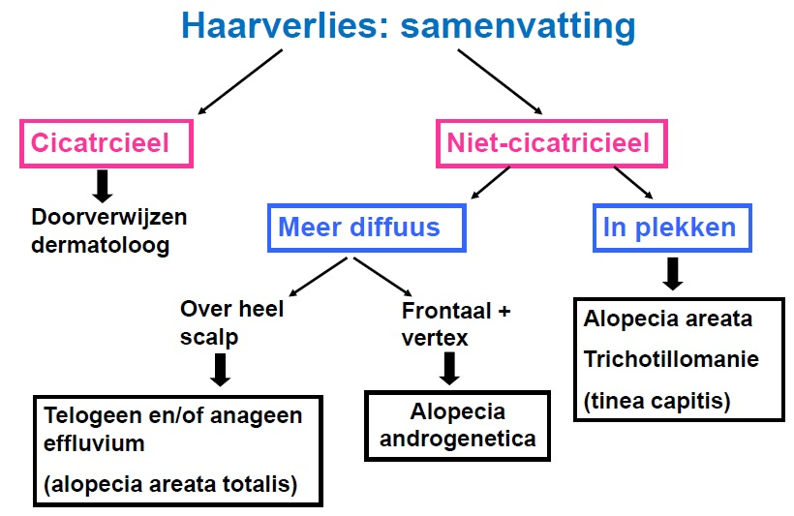

*Er zijn nog veel andere ziekten die haaruitval veroorzaken, degene die hier besproken zijn dekken echter 90% van de oorzaken.*